

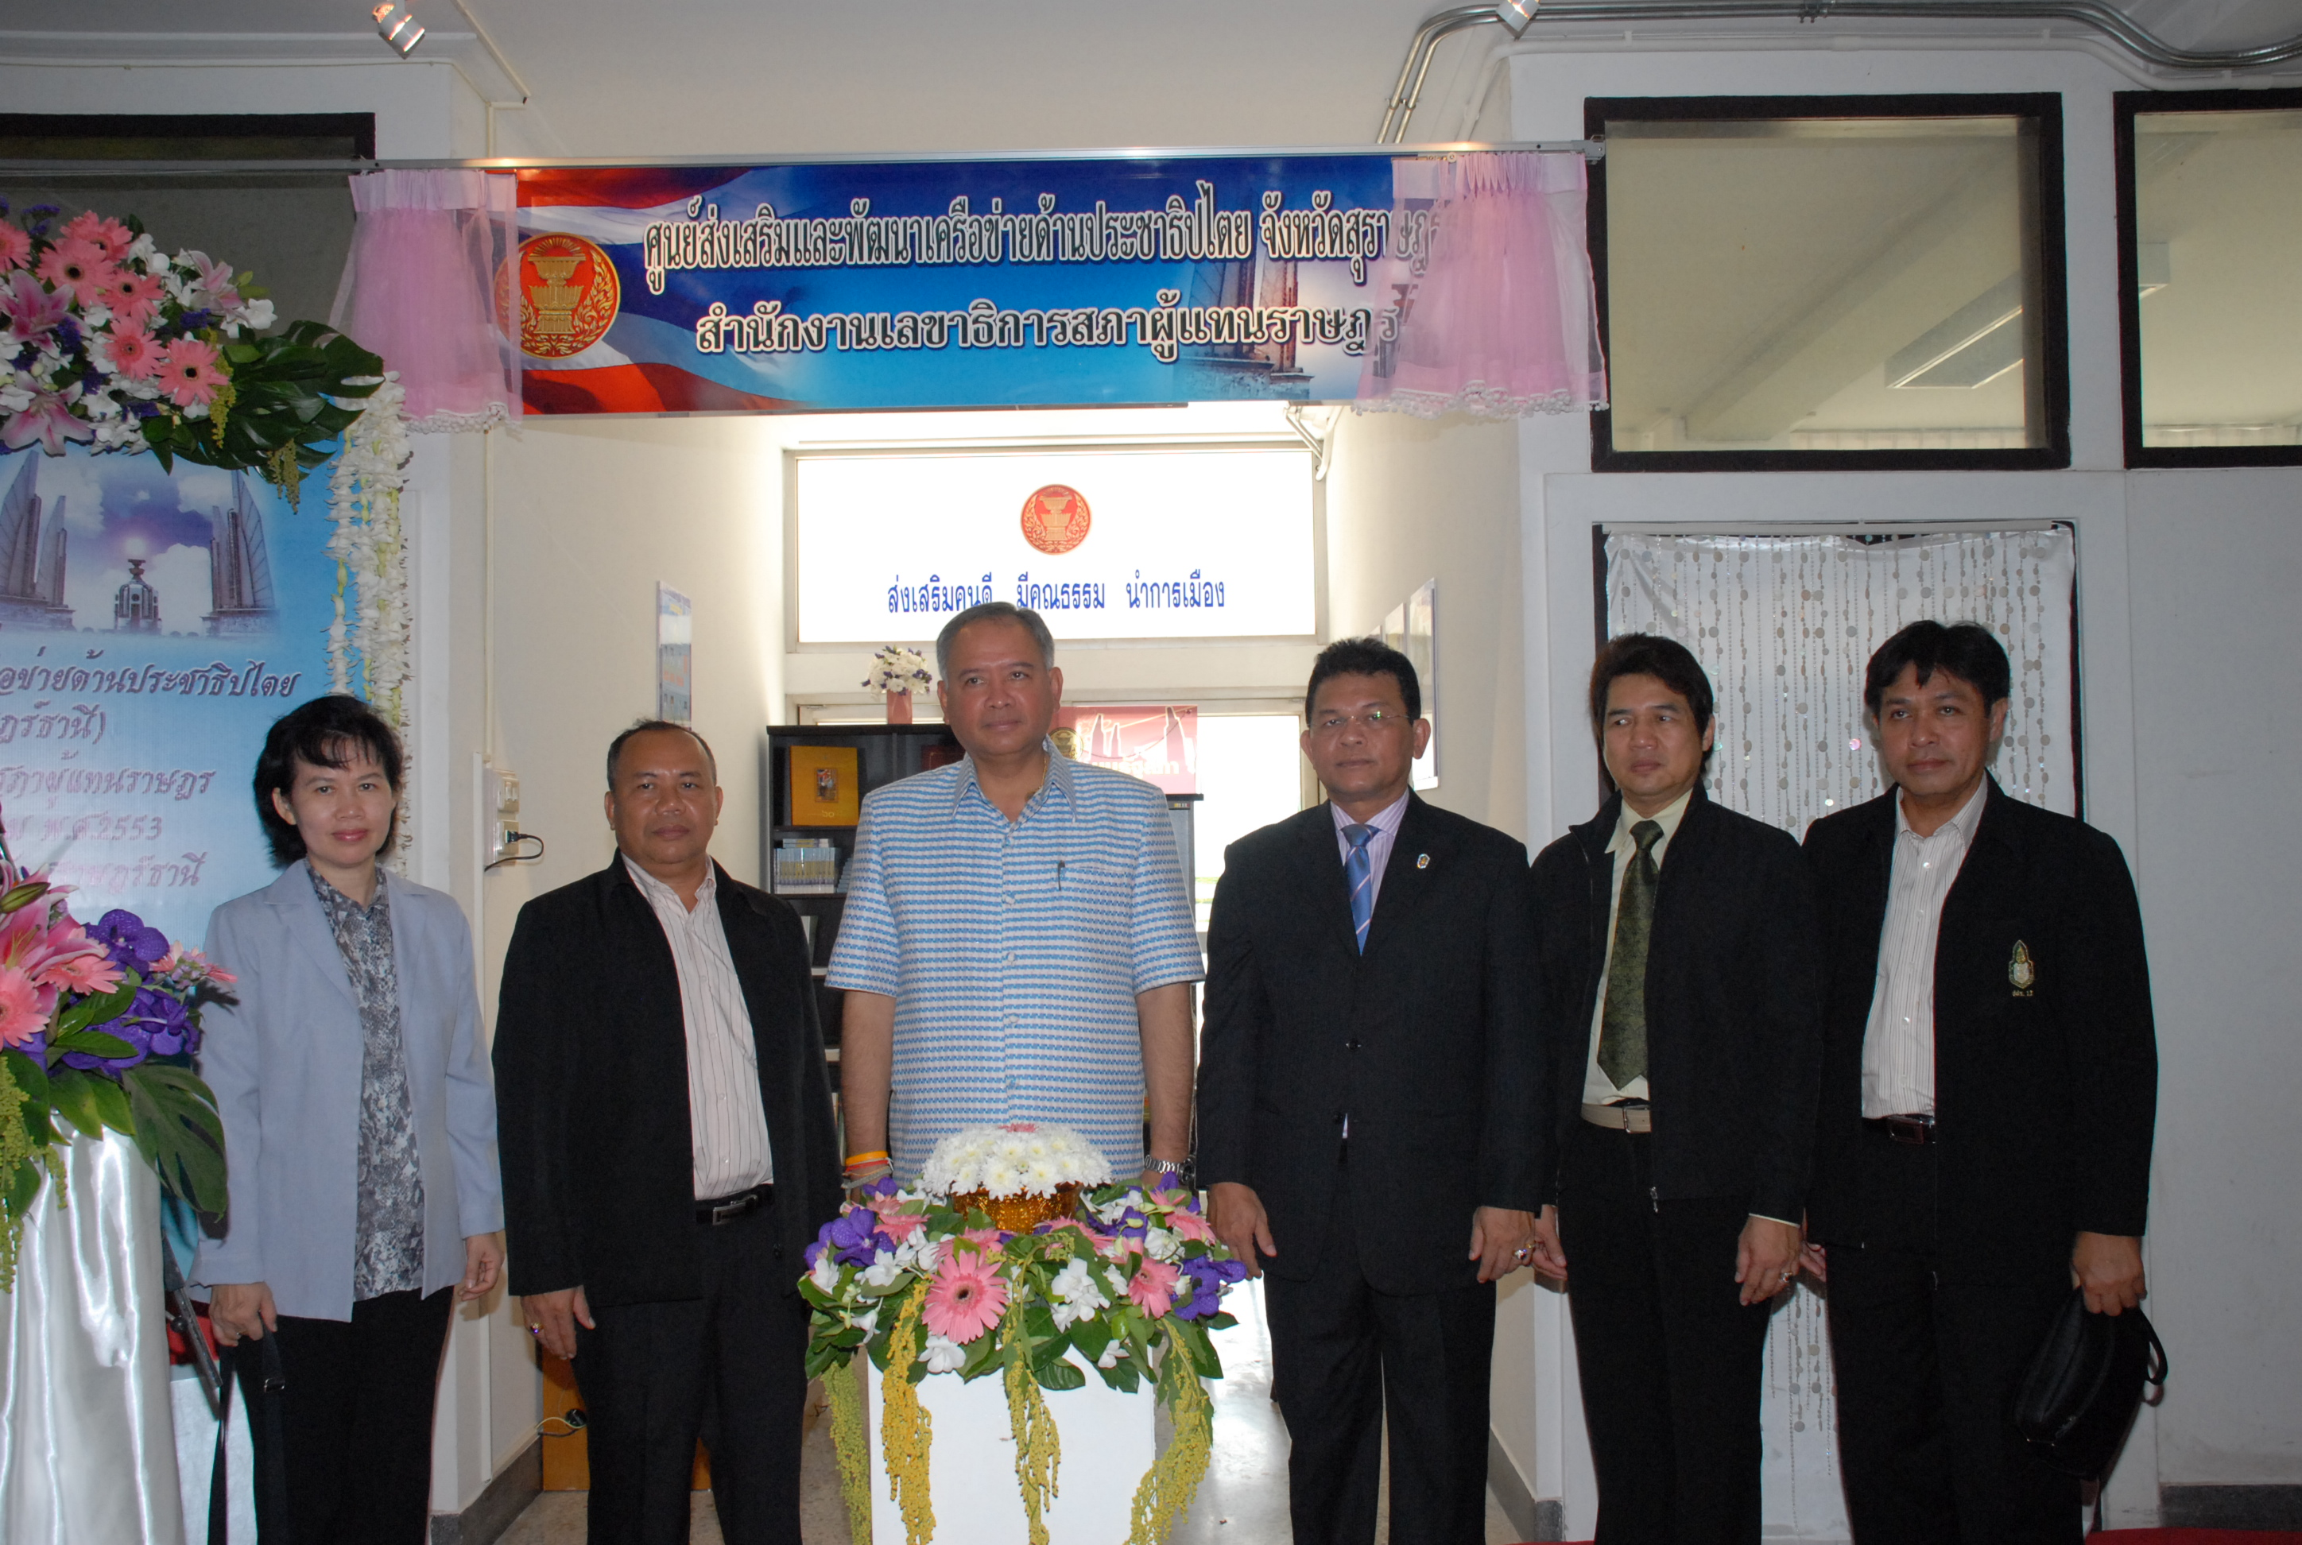

เปิดศูนย์เผยแพร่ประชาธิปไตยของรัฐสภาในจังหวัดสุราษฎร์ธานี

นายพิทูร พุ่มหิรัญ (ที่ ๓ จากซ้าย) เลขาธิการสภาผู้แทนราษฎร เป็นประธานในพิธีเปิดศูนย์เผยแพร่ประชาธิปไตยของรัฐสภา ประจำปี ๒๕๕๓ และกิจกรรมเสริมสร้างความรู้การเป็นศูนย์กลางเครือข่ายด้านประชาธิปไตย ณ บริเวณ ชั้น ๒ ศาลากลางจังหวัดสุราษฎร์ธานี จังหวัดสุราษฎร์ธานี โดยมีนายเชน เทือกสุบรรณ (ที่ ๔ จากซ้าย) สมาชิกสภาผู้แทนราษฎรจังหวัดสุราษฎร์ธานี นายคัมภีร์ ดิษฐากรณ์ (ที่ ๕ จากซ้าย) และนายสุวิจักขณ์ นาควัชรชัย (ที่ ๖ จากซ้าย) รองเลขาธิการสภาผู้แทนราษฎร ร่วมในพิธี

----------------------------------

